ไข้อีดำอีแดง (Scarlet fever)
ไข้อีดำอีแดง เป็นโรคติดต่อที่เกิดจากเชื้อแบคทีเรีย สเตรปโตคอคคัสชนิดเอ ซึ่งเป็นเชื้อที่ก่อให้เกิดโรคได้หลายชนิดแต่ผู้ป่วยส่วนใหญ่มักมีอาการไม่รุนแรง โรคอื่นๆที่เกิดจากการติดเชื้อชนิดนี้ ได้แก่ คออักเสบจากเชื้อสเตรปโตคอคคัส โรคติดเชื้อผิวหนังโรคหัวใจหัวใจรูมาติกเป็นต้น

อาการแสดง
โรคนี้มักจะเป็นในเด็กอายุ 4-8ขวบ เด็กโตกว่านี้มักจะมีภูมิคุ้มกันแล้ว อาการที่สำคัญได้แก่
- ผื่นจะเกิดหลังจากเจ็บคอ 12-48 ชั่วโมง
- อาการที่สำคัญของไข้ดำแดงคือผื่นขึ้นตามตัวปรกๆจะขึ้นที่ใดที่หนึ่งแล้วจะลามไปทั้งตัว ผื่นมักจะเริ่มที่คอและหน้า
- หน้าจะแดงริมฝีปากจะซีด
- ลักษณะผื่นจะหยาบเหมือนกระดาษทราย บางรายอาจจะมีอาการคันร่วมด้วย
- อาการอื่นๆที่สำคัญได้แก่ อาการเจ็บคออาจจะมีฝ้าขาวในคอ
- ไข้มากกว่า 38.3 องศา
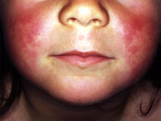

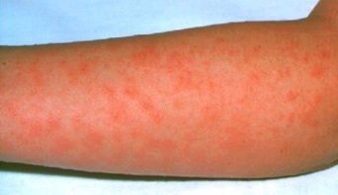
- ต่อมน้ำเหลืองที่คอจะโต ต่อมทอนซิลจะโต ผื่นมักจะจางวันที่หกนับจากมีอาการเจ็บคอผื่นอาจจะอยู่ได้ 10 วัน

การติดต่อโรค
ผู้ป่วยโรคไข้อีดำอีแดงมักติดเชื้อผ่านการสัมผัสใกล้ชิด หรือผ่านหายใจเอาละอองฝอยคล้ายกับโรคหวัดที่ติดเชื้อเข้าทางระบบทางเดินหายใจ การติดเชื้อผ่านการรับประทานอาหารก็พบได้แต่น้อย

ระยะแพร่เชื้อ
ผู้ป่วยที่มีอาการสามารถแพร่เชื้อได้จนกระทั่งผู้ป่วยหายจากอาการป่วยซึ่งอาจนานถึง 10-21 วัน อย่างไรก็ดีหากผู้ป่วยได้รับการรักษาด้วยยาปฏิชีวนะที่เหมาะสมระยะแพร่เชื้อจะลดลงเหลือภายใน 24 ชั่วโมงหลังได้รับยาปฏิชีวนะ

การป้องกัน
ให้หลีกเลี่ยงการสัมผัสใกล้ชิดกับผู้ป่วย อย่าใช้ของใช้ร่วมกัน หมั่นล้างมือให้สะอาดด้วยสบู่ คนไข้ควรพักผ่อนไม่เข้าร่วมกิจกรรมกับคนหมู่มากเพื่อป้องกันการไอหรือจามรดใส่ผู้อื่น (ทำเหมือนป้องกันการติดต่อโรคหวัดทั่วไป)

